自己配鸡饲料要哪几种配方，鸡饲料原料配方简单实用
鸡是一种常见的家禽，饲养过程中要根据不同生长阶段合理搭配饲料喂养，制定科学的饲料配方，才能配出优质的饲料满足鸡生长发育的营养需要，提高适口性，最大限度地降低饲养成本，提高养殖经济效益，那么，自己配的鸡饲料配方有哪些呢？一起来学习吧！
鸡饲料自配料​
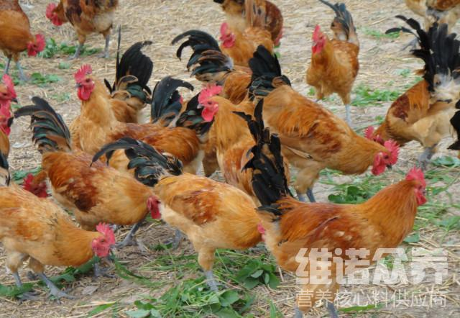
一、鸡饲料自配料：
育雏鸡饲料配方：玉米44%、豆饼53%、石粉1.5%、磷酸氢钙1.1%、蛋氨酸0.05%、赖氨酸0.05%、维诺鸡用多维0.1%，维诺霉清多矿0.1%，维诺复合益生菌0.1%。
中鸡饲料配方：玉米61%、麸皮20.8%、豆粕11%、酵母粉3.4%、磷酸氢钙1.2%、鱼粉2%、食盐0.3%、维诺鸡用多维0.1%，维诺霉清多矿0.1%，维诺复合益生菌0.1%。
饲养鸡首先应知道它的营养需要,包括蛋白、矿物微量元素、脂肪、糖分、维生素等等,根据各种饲料原料的所含营养价值进行配比，鸡饲料制作方法能够促进鸡的代谢，有效缩短生长周期，增加饲料报酬，复合益生菌改善肠道菌内环境，增强抵抗力，防治下痢和软便，降低料肉比，节省饲料，可提前出栏。

